Plan pracy wychowawczo-dydaktycznej - czerwiec
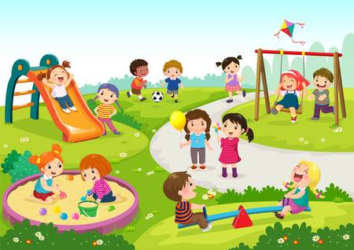
I Krąg tematyczny: Dzieciaki w ruchu
Temat 1.: Letnie sporty
Temat 2.: Co można robić z rowerem i hulajnogą?
Temat 3.: Co to jest olimpiada?
Temat 4.: W co się bawić?
Temat 5.: Podróż dookoła świata

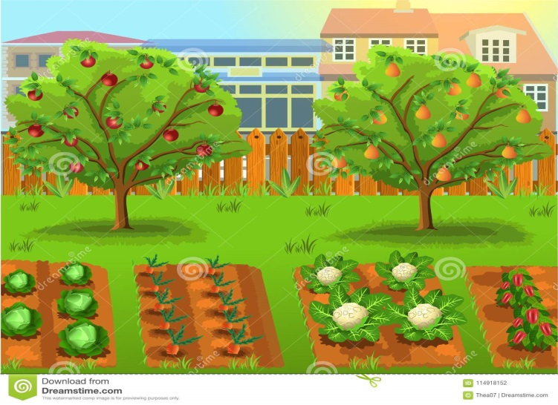
II Krąg tematyczny: Lato w sadzie i ogrodzie
Temat 1.: Idzie do nas lato
Temat 2.: Letnie smaki
Temat 3.: Owoce lata to samo zdrowie!
Temat 4.: Tajemnice świata owadów
Temat 5.: Zakładamy zielnik

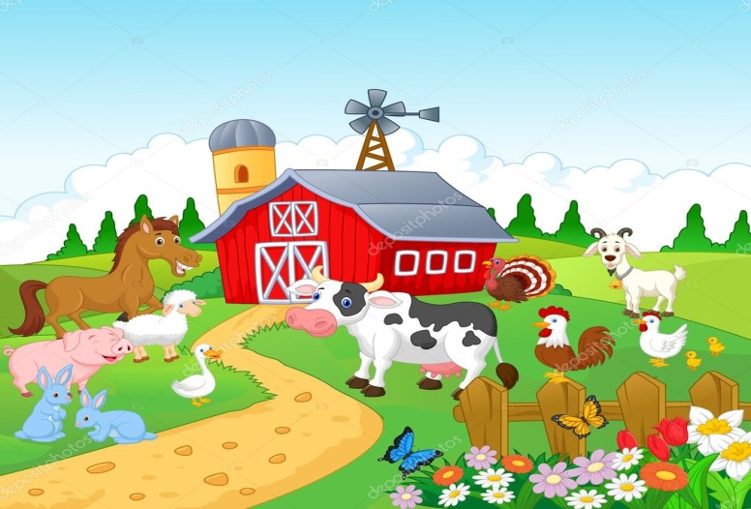
III Krąg tematyczny: Z wizytą w gospodarstwie wiejskim
Temat 1.: Jak mija dzień na wsi?
Temat 2.: Odwiedzamy gospodarstwo wiejskie
Temat 3.: Poznajemy zwierzęta duże i małe
Temat 4.: Zdrowe przysmaki z wiejskiej zagrody
Temat 5.: Konstruujemy wiejską zagrodę

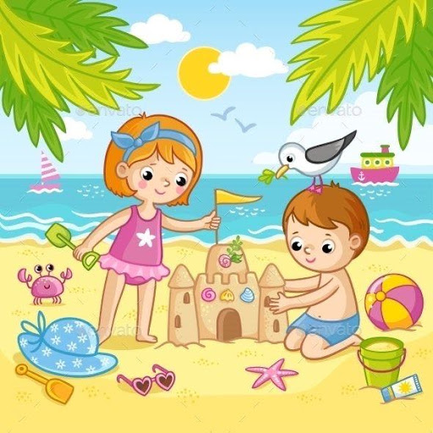
IV Krąg tematyczny: : Nadchodzi lato
Temat 1.: Z pamiętnika podróżnika
Temat 2.: Pakujemy plecaki
Temat 3.: Wszędzie dobrze, ale w domu najlepiej
Temat 4.: Ustalamy plan wyprawy po Polsce
Temat 5.: Na wyspach Bergamotach

